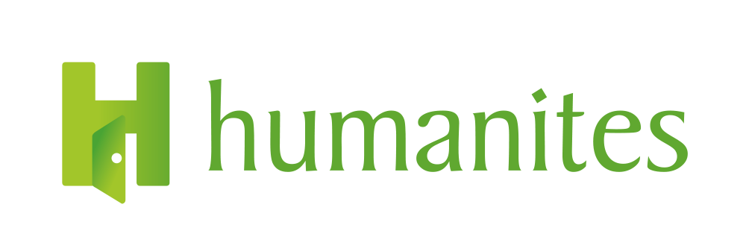
Informacja prasowa Warszawa, 30 maja 2019 roku

BLISKO 800 FIRM Z 15 KRAJÓW, MILION PRACOWNIKÓW
Polska akcja inspiruje do zmian firmy europejskie
Kolejne firmy, organizacje i instytucje dołączają do grona blisko 800 polskich i międzynarodowych firm, które zdążyły już w tym roku wziąć udział w akcji „Dwie Godziny Dla Rodziny”. Akcja trwa zarówno w Polsce, jak i poza jej granicami, zachęcając do działań na rzecz harmonijnego łączenia ról w życiu zawodowym i prywatnym, wzmacniania relacji osobistych i społecznych. Firmy, które chcą uczestniczyć w kampanii i umożliwić pracownikom wyjście z pracy symboliczne dwie godziny wcześniej, mogą rejestrować swoje zgłoszenia jeszcze do końca maja.
- Samotność dotyka 50% Europejczyków, pogarsza się też ich kondycja psychiczna. Żyjemy w stresie i pod presją, zaniedbujemy relacje. Akcja realizowana za pośrednictwem pracodawców pokazuje, że w ich interesie jest tworzenie środowiska pracy, które pozwala ludziom budować szczęśliwe życie i odnajdywać sens, bo w efekcie zyskują zaangażowany, kreatywny zespół i bardziej innowacyjny biznes, a świat zdrowsze społeczeństwo, mówi Zofia Dzik, wieloletni menadżer i Prezes Humanites.
Zapoczątkowana przez Humanites osiem lat temu akcja „Dwie Godziny dla Rodziny” staje się ruchem globalnym. Od 2017 roku uczestniczą w niej pracodawcy z innych krajów, m.in. Niemiec, Czech, Finlandii, Bułgarii, Litwy czy Słowacji. W tym roku dwie godziny wcześniej wyszli z pracy także pracownicy firm z Węgier i Wielkiej Brytanii, co oznacza, że akcja objęła 15 krajów (licząc Polskę). Uczestniczy w niej blisko 800 podmiotów – firm, grup kapitałowych, samorządów, szkół, organizacji i instytucji. Od ubiegłego roku ich liczba zwiększyła się o 170, tylko w dniu akcji (15 maja 2019) zgłosiło się do niej kilkudziesięciu pracodawców. Firmy, które jeszcze tego nie zrobiły, mogą rejestrować zgłoszenia jeszcze do końca maja. Zrealizują akcję w czerwcu, umożliwiając pracownikom wyjście z pracy dwie godziny wcześniej, by mogli oni ten czas spędzić z rodziną.
Wśród uczestników wydarzenia znajdują się takie spółki, jak Grupa Tauron, Grupa Erbud, Storck, Mostostal, K2, Grupa KGHM, Santander Bank, Credit Agricole, Bank BNP Paribas, ENEL-MED, Grupa Allianz, Grupa ATM, Veolia, Grupa Bosch, Pentacomp, Dachser, Electrolux, Roche, GFK Polonia, Microsoft, Oracle, Grupa Orlen, Wedel, ArcelorMittal, Atena, Muzeum Polin, Questa, Siemens, ZWAE, Tchibo, Radio Zet, Grupa Agora, Grupa WP i wiele innych.
- Świat z każdym rokiem przyspiesza. Uczymy się coraz szerzej wykorzystywać nowe technologie, ale też gubimy gdzieś fundamenty naszego człowieczeństwa, tracąc zdolność rozmowy i spłycając więzi do lajków. Potrzebne są nam umiejętności, by mądrze korzystać z innowacji, a jednocześnie refleksja nad tym, jak bardziej świadomie korzystać z nowych technologii, a nie stawać się ich niewolnikiem. Technologia bowiem sama w sobie nie jest ani dobra, ani zła, to my nadajemy jej znaczenie - mówi Zofia Dzik, wieloletni menadżer i Prezes Humanites, fundacji, która od lat zajmuje się tematem Człowieka i Technologii.
Mamy jedno życie w wielu rolach
Akcja „Dwie Godziny Dla Rodziny” jest symbolem integracji życia zawodowego i prywatnego w myśl hasła „Mamy jedno życie w wielu rolach”. Uczestnictwo w niej to ważny element tworzenia przyjaznego środowiska pracy, troski o kondycję psychiczną i fizyczną pracowników. Światowe badania dowodzą przy tym, że spełnieni prywatnie i zawodowo pracownicy są bardziej efektywni, bardziej angażują się, chętniej realizują cele biznesowe firm, dużo rzadziej zmieniają pracę. Świadomość tego faktu rośnie, jednak Polska nadal pozostaje w tyle za średnią światową (badanie „Odpowiedzialność Rodzinna Biznesu” przeprowadzone przez IESE Business School University of Navarra oraz Fundację Humanites, 2019). 63% pracowników twierdzi, że pracuje w środowiskach, które utrudniają integrację życia rodzinnego i zawodowego, a 17% określa swoje środowisko pracy jako toksyczne (12% na świecie). Tylko 37% polskich pracowników postrzega swoje środowisko pracy jako takie, które wspiera integrację życia rodzinnego i zawodowego (49% na świecie).
Razem, a nie obok siebie
Jakie jest Twoje ukochane miejsce na ziemi? Kim z zawodu chcieli być Twoi rodzice? Gdzie poznali się Twoi dziadkowie? Dokończ zabawę, słowo, historię. Zagrajmy w rymowanki czy skojarzenia. To przykłady pytań i poleceń międzypokoleniowej gry ASK ME, która została stworzona na potrzeby akcji. Tegoroczne hasło „Małe i Duże Rodzinne Podróże” zachęca do wspólnego podróżowania, inspiruje do odkrywania rodzinnych tajemnic. Zwraca uwagę na bliskość i wartość relacji, pomaga lepiej zrozumieć bliskich, obudzić ciekawość drugiej osoby.
Partnerzy akcji
Partnerami akcji „Dwie Godziny Dla Rodziny” są: Toffifee, WP, Microsoft, Hotel Bukovina, Fundacja Liderek Biznesu, Reputation Managers, Great Place to Work, ThinkTank, Lider SHE.

Więcej informacji o akcji:
http://2godzinydlarodziny.pl/
http://2h4family.com/

INFORMACJE DODATKOWE

Międzynarodowy Dzień Rodzin - jest obchodzony 15 maja, został ustanowiony w 1993 r. przez Zgromadzenie Ogólne ONZ. Fundacja Humanites zainicjowała ogólnopolskie obchody tego święta Akcją „Dwie Godziny dla Rodziny” i przyczynia się do propagowania wartości związanych z tym wydarzeniem.

Fundacja Humanites powstała jako think&DO tank budowy kapitału społecznego i rozwoju Spójnego Przywództwa™. Działa w czterech obszarach tworzących ekosystem, w którym żyje i dojrzewa człowiek: Rodzina, Środowisko Pracy, Edukacja oraz Świat Kultury i Mediów. Główną misją Fundacji jest rozwój społeczeństwa, który sprosta wyzwaniom Rewolucji 4.0 - poprzez rozwój świadomego, proaktywnego i wrażliwego społecznie człowieka i w efekcie dojrzałego społeczeństwa. Inicjator corocznej akcji „Dwie Godziny dla Rodziny” (dotarcie w 2018 roku >12,5 mln osób w Polsce i 12 innych krajach), działa na rzecz systemowej zmiany przywództwa w edukacji prowadząc Akademię Przywództwa Liderów Oświaty (>500 absolwentów), wdraża w biznesie ideę Spójnego Przywództwa™, opartą na wielowymiarowym rozwoju lidera i jego zespołu. Działa na rzecz zmiany stylu przywództwa i kultury zarządzania w szczególności w środowisku pracy i edukacji. www.humanites.p.

KONTAKT

Zofia Dzik, Prezes Zarządu Humanites
tel.: +48 504 14 47 84, email: zofia.dzik@humanites.pl

Dorota Zawadzka, Humanites
tel.: +48 692 186 083, email: dorota.zawadzka@humanites.pl

